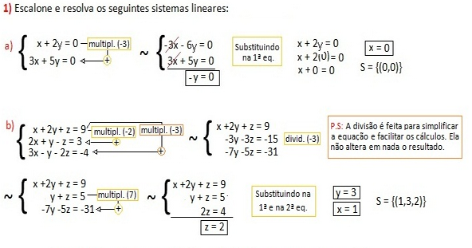

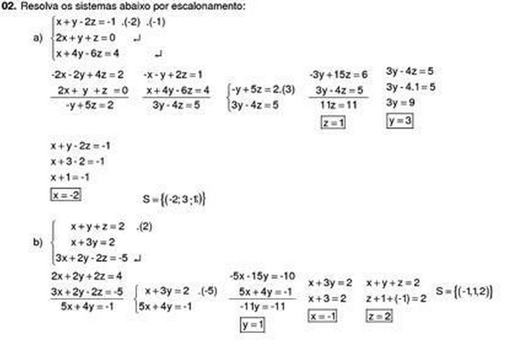

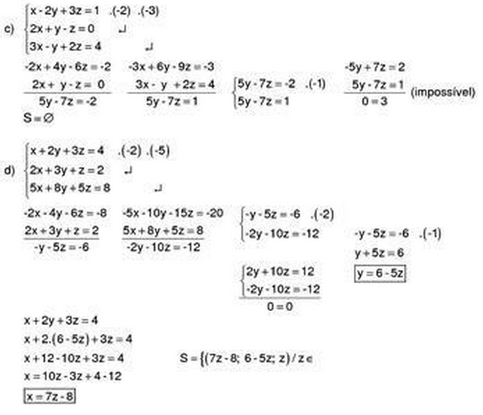

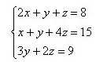

O conjunto solução do sistema proposto é: *x = 2, y = 1 e z = 3.*

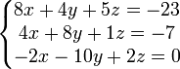

A solução do sistema é, portanto, **(-4,1,1)**.